TUẦN 12 Thứ hai ngày 20 tháng 11 năm 2023
Sáng HOẠT ĐỘNG TRẢI NGHIỆM
Sinh hoạt chủ điểm: Chào mừng ngày Nhà giáo Việt Nam
(Đoàn đội hoàn thành hồ sơ)

Chiều TIẾNG VIỆT
Bài 58. ăn, ăt
I. Yêu cầu cần đạt:
- Nhận biết các vần ăn, ăt; đánh vần, đọc đúng tiếng có các vần ăn, ăt.
- Nhìn chữ, tìm và đọc đúng tiếng có vần ăn, vần ăt.
- Đọc đúng, hiểu bài Tập đọc Ở nhà Hà (biết điền, đọc thông tin trong bảng).
- Viết đúng các vần ăn, ăt; các tiếng chăn, mắt (trên bảng con).
II. Đồ dùng dạy học :
- Bảng phụ
III. Các hoạt động dạy học :
Tiết 1
- Hoạt động khởi động :  - 2 HS đọc bài Tóm cổ kẻ trộm (bài 57). 1 HS trả lời câu hỏi: Ai có công tóm cổ tên quạ kẻ trộm?  - Giới thiệu bài: vần ăn, vần ăt.  2. Hoạt động hình thành kiến thức | - Học sinh hát và vận động theo nhạc
(BT 1: Làm quen)  2.1. Dạy vần ăn  - HS nhận biết: ă - nờ - ăn.  - Cả lớp đọc: ăn.  - Phân tích vần ăn.  - Đánh vần và đọc: ă - nờ - ăn / ăn.  - HS nói: chăn.  - Phân tích tiếng chăn.  - Đánh vần, đọc: chờ - ăn - chăn / chăn.  - Đánh vần, đọc trơn: ă - nờ - ăn / chờ - ăn chăn / chăn.  2.2. Dạy vần ăt (như vần ăn)  - Đánh vần, đọc trơn: ă - tờ - ăt / mờ - ăt - măt - sắc - mắt / mắt.  * Củng cố: HS nói 2 vần mới học: ăn, ăt, 2 tiếng mới học: chăn, mắt. | - HS đọc  - HS phân tích  - HS đánh vần  - HS nói  - HS đánh vần  - HS đánh vần, đọc trơn  - HS thực hiện  - HS nói
3. Hoạt động thực hành luyện tập
3.1. Mở rộng vốn từ (BT 2: Tiếng nào có vần ăn? Tiếng nào có vần ăt?)  - HS đọc từng từ ngữ: chim cắt, củ sắn,... GV giải nghĩa: chim cắt (loài chim ăn thịt, nhỏ hơn diều hâu, cánh dài, nhọn, bay rất nhanh, có câu: Nhanh như cắt).  - HS tìm tiếng có vần ăn, vần ăt; báo cáo. GV chỉ từng từ, cả lớp đọc nhỏ: Tiếng (chim) cắt có vần ăt. Tiếng (củ) sắn có vần ăn...  - HS nói thêm 3-4 tiếng ngoài bài có vần ăn (cắn, nhắn, nặn, răn); có vần ăt (hắt, ngắt, sắt, tắt,...).  3.2. Tập viết (bảng con - BT 4)  a) HS đọc trên bảng những vần, tiếng vừa học: ăn, chăn, ăt, mắt.  b) GV vừa viết mẫu ở bảng phụ vừa giới thiệu:  -Vần ăn: viết ă trước, n sau. vần ăt: viết ă trước, t sau. Các con chữ ă, n đều cao 2  li. Chú ý nối nét giữa ă và n, ă và t.  - chăn: viết ch trước, ăn sau.  - mắt: viết m trước, ăt sau, dấu sắc đặt trên ă.  c) HS viết: ăn, ăt (2 lần). / Viết: chăn, mắt. | .  - HS đọc  - HS làm bài, báo cáo kết quả  - HS tìm, nêu kết quả  - HS đọc  - HS lắng nghe  - HS viết ở bảng con
Tiết 2
3.3. Tập đọc (BT 3)  - GV giới thiệu bài Ở nhà Hà nói về gia đình Hà. GV chỉ tranh, hỏi: Nhà Hà có những ai? (Có bà, ba, má, Hà, bé Lê). Mồi người trong nhà Hà đều có công việc trong ngày. Lịch làm việc buổi sáng của mỗi người thế nào, các em hãy nghe.  - GV đọc mẫu - đọc rõ ràng, rành rẽ việc làm của từng người.  - Luyện đọc từ ngữ: giúp má, sắp cơm, cho gà ăn, rửa mặt, dắt xe đi làm.  - Luyện đọc câu  - GV: Bài đọc có 9 câu. / GV chỉ từng câu cho HS đọc vỡ.  - Đọc tiếp nối từng câu (cá nhân, từng cặp).  - Thi đọc tiếp nối 3 đoạn (2/3/4 câu); thi đọc cả bài.  g) Tìm hiểu bài đọc  - Xác định YC: Dựa vào bài đọc, điền (miệng) thông tin vào những chỗ trống có dấu (...) để hoàn chỉnh bảng kể công việc của từng người trong nhà Hà.  - GV chỉ từng từ ngữ (theo chiều ngang, từ trái qua phải), HS đọc: 6 giờ / 7 giờ // Má / sắp cơm / dắt xe đi làm. // Hà / giúp má... / ra lớp // Ba /...  - GV chỉ từng từ ngữ (cả cột dọc và ngang), mời 1 HS làm với mẫu: công việc của má: Má / 6 giờ - sắp cơm / 7 giờ - dắt xe đi làm  - GV giúp HS điền nhanh thông tin vào bảng.  Cả lớp chốt lại thông tin đúng, bảng kết quả: | - HS lắng nghe  - HS luyện đọc từ ngữ  - HS luyện đọc câu  - HS thi đọc bài  - HS thực hiện làm bài trong vở BT  - HS đọc  - HS báo cáo kết quả. / Cả lớp nhắc lại.

4. Hoạt động vận dụng, tổng kết :
- Học sinh đọc toàn bài trên bảng
- Chuẩn bị bài Bài 59. ân, ât
IV. Điều chỉnh sau bài dạy (nếu có).
…………………………………………………………………………………………………………………………………………………………………………

TIẾNG VIỆT (T)
Luyện : Em luyện tập những vần đã học
I. Yêu cầu cần đat : Giúp học sinh :
- Đọc được các vần đã học. Viết được một số từ ngữ và câu ứng dụng có chứa vần đã học.
- Viết được một số vần và từ ngữ, nghe viết được đoạn chính tả, làm bài tập điền n hay l.
- Tham gia tốt các hoạt động học tập.
II. Đồ dùng dạy học :
- Giáo viên : Bảng phụ
- Học sinh : SGK Tiếng Việt 1
III. Hoạt động dạy- học :
1. Hoạt đông khởi động :
- Học sinh hát và vận động theo nhạc
- Đọc các vần đã học.
- Giới thiệu bài
2. Hoạt động thực hành luyện tập
2.1. Luyện đọc, viết
- Gọi 4 HS đọc lại một số bài Tiếng Việt trong SGKTV1
- GV, HS nhận xét
- HS nêu các vần đã học, đọc vần đó.
- GV đưa ra một số từ trong bài - HS thi đọc nhanh, đúng.
- GV ghi một số từ, câu ngoài đã viết ở bảng phụ - HS thi đọc nhanh, đúng. :
nhµ h¸t | san s¸t | s¸t s¹t | khãm tre | ngan ng¸t
dõa xiªm | gom gãp | gan d¹ | tãp mì | tô häp
®om ®ãm | phµn nµn | b¸t ®òa | nghØ m¸t | nhµ sµn
bµn ghÕ | giËn d÷ | m¸t mÎ | sµn nhµ | ®µn bß
- GV nhận xét.
2.2. Luyện viết bảng con
- Em hãy nhớ lại các vần đã học đã học và tự viết vào bảng con
- Một số học sinh lên bảng viết trên bảng lớp.
- GV nhận xét.
- GV đọc cho học sinh viết bảng con một số chữ trong các chữ sau :
s¸t s¹t, nhµ sµn, gan d¹, m¸t mÎ
- GV nhận xét. Chỉnh sửa sai sót.
2.3. Luyện đọc
*Tìm từ mới ngoài bài có vần cần ôn
- Yêu cầu HS tự tìm tiếng hay từ có vần vừa ôn.
- GV viết bảng một số từ đúng HS tìm được. Có thể cho học sinh luyện đọc tiếng, từ có chứa vần đã học.
- Giúp HS giải thích một số từ khó, mới.
2.4. Luyện viết
- GV đọc cho HS viết vở ô li :
BÐ Hµ tù bª b¸t ¨n. ¡n no, giã m¸t bÐ l¨n ra ngñ kh×. Bè mÑ ch¶ cã g× ®Ó lo cho bÐ.
- GV nhận xét 2 bài.
2.5. Bài tập : GV treo bảng phụ có nội dung bài tập
Điền n hay l?
...o ...ờ .....an man ....o nghĩ ăn ...o
- GV nêu yêu cầu bài tập.
- HS làm miệng bài tập
- GV nhận xét. Chốt cách điền vần
3. Hoạt động vận dụng, tổng kết :
- HS đọc một số từ trên bảng lớp.
- Nhận xét giờ học : Ý thức học tập của học sinh.
Tuyên dương học sinh học tập tốt.
IV. Điều chỉnh sau bài dạy (nếu có).
…………………………………………………………………………………………………………………………………………………………………………

Thứ ba ngày 21 tháng 11 năm 2023
Sáng TIẾNG ANH, GIÁO DỤC THỂ CHẤT, ÂM NHẠC, MĨ THUẬT
(Giáo viên chuyên soạn, dạy)

Chiều TIẾNG VIỆT, TIẾNG VIỆT
(Đồng chí Ngân soạn, dạy)

TOÁN (T)
Luyện : Phép trừ trong phạm vi 6
I. Yêu cầu cần đạt : HS Học xong bài này, HS đạt các yêu cầu sau:
- Củng cố về bảng trừ và làm tính trừ trong phạm vi 6.
- Vận dụng đuợc kiến thức, kĩ năng về phép trừ trong phạm vi 6 đã học vào giải quyết một số tình huống gắn với thực tế.
- Phát triển các NL toán học: NL giải quyết vấn đề toán học, NL tư duy và lập luận toán học.
II. Đồ dùng dạy học
- GV : Bảng phụ, phiếu học tập
III. Các hoạt động dạy học :
1. Hoạt động khởi động :
- Học sinh hát và vận động theo nhạc
- GV yêu cầu học sinh
Tính : 3 - 2 = ? 2 - 1 = ? 4 – 2 =?
- HS nêu miệng kết quả. Giải thích cách tính.
- GV nhận xét.
- Giới thiệu bài
2. Hoạt động thực hành luyện tập :
2.1. Học sinh làm bài tập vào phiếu
2.2. Chữa bài
Bài 1 : Tính :
a) 5 - 3 = ... 4 - 3 - 1 = ... 3 - 2 - 1 = ...
b) 3 - 2 = ... 3 - 1 - 1 = ... 4 - 2 - 1 = ...
- HS nêu yêu cầu rồi chữa bài.
- GV nhận xét, chốt cách tính đúng.
Bài 2 : <, >, =
4 - 4 … 4 3 - 2 … 3
3 - 0 … 4 3 - 2 … 4 - 3
- HS nêu yêu cầu rồi chữa bài.
- GV nhận xét, chốt cách điền đúng dấu >, <, =.
Bài 3 : Viết phép tính thích hợp (bảng phụ)

- HS nêu yêu cầu rồi chữa bài.
- GV nhận xét, chốt cách nêu bài toán và viết phép tính phù hợp với bài toán.
Bài 4 : Điền số và dấu thích hợp để được phép tính đúng

 |  |  | = | 3 |  |  |  |  |  | = | 3
- HS nêu yêu cầu rồi làm và chữa bài.
- GV nhận xét, chốt cách điền số và dấu phù hợp.
3. Hoạt động vận dụng, tổng kết :
- GV hệ thống kiến thức đã luyện.
- GV nhận xét tiết học : Ý thức học tập của học sinh; tuyên dương học sinh học tập
IV. Điều chỉnh sau bài dạy (nếu có).
……………………………………………………………………………………………………………………………………………………………………

Thứ tư ngày 22 tháng 11 năm 2023
Sáng TIẾNG VIỆT
Tập viết : ăn, ăt, ân, ât
I. Yêu cầu cần đạt :
- Viết đúng ăn, ăt, ân, ât, chăn, mắt, cân, vật - chữ thường, cỡ vừa, đúng kiểu, đều nét.
- Học sinh có ý thức luyện viết chữ đều nét, ngay thẳng.
II. Đồ dung dạy học :
- Bảng phụ
III. Các hoạt động dạy học :
- Hoạt động khởi động :  - GV cho học sinh hát và vận động theo nhạc  - GV nêu MĐYC của bài học. | - Học sinh sáng tạo trong động tác vận động theo bài hát
- Hoạt động thực hành luyện tập  Cả lớp nhìn bảng, đọc: ăn, chăn, ãt, mắt, ân, cân, ât, vật.  - Tập viết: ăn, chăn, ăt, mắt.  - 1 HS đọc; nói cách viết, độ cao, khoảng cách hoặc nối nét giữa các con chữ.  - GV vừa viết lên bảng phụ từng chữ ghi vần, tiếng, vừa hướng dẫn. Chú ý độ cao các con chữ, cách nối nét, để khoảng cách, vị trí đặt dấu thanh (mắt).  - Tập viết: ân, cân, ât, vật  - 1 HS đọc; nói cách viết, độ cao, khoảng cách hoặc nối nét giữa các con chữ.  - GV vừa viết từng chữ ghi vần, tiếng, vừa hướng dẫn. Chú ý độ cao các con chữ, cách nối nét, để khoảng cách, vị trí đặt dấu thanh (vật).  - Luyện viết vở | - HS đọc  - HS đọc  - HS lắng nghe  - HS viết bảng con  - HS đọc  - HS lắng nghe  - HS viết bảng con  - HS viết vào vở
3. Hoạt động vận dụng, tổng kết :
- GV tuyên dương, khen thưởng những học sinh viết nhanh, viết đúng, viết đẹp.
- Nhắc nhở, động viên những học sinh chưa viết xong tiếp tục hoàn thành
IV. Điều chỉnh sau bài dạy (nếu có).
…………………………………………………………………………………………………………………………………………………………………………
TIẾNG VIỆT
Bài 60. en, et

I. Yêu cầu cần đạt :
- Nhận biết vần en, et; đánh vần, đọc đúng tiếng có các vần en, et.
- Làm đúng trò chơi xếp trứng vào hai rổ vần en, vần et.
- Đọc đúng, hiểu bài Tập đọc Phố Lò Rèn.
- Viết đúng các vần en, et; các tiếng xe ben, vẹt (trên bảng con).
II. Đồ dùng dạy học :
- Bảng phụ
III. Các hoạt động dạy học :
Tiết 1
1. Hoạt động khởi động :  - 2 HS đọc bài Tập đọc Chủ nhật (bài 59). | - HS hát và vận động theo nhạc  - 2 HS đọc bài
- Giới thiệu bài: vần en, vần et.
2. Hoạt động hình thành kiến thức mới (BT 1: Làm quen)  2.1. Dạy vần en  - HS nhận biết: e, n; đọc: e - nờ - en.  - Phân tích vần en.  - Đánh vần và đọc: e - nờ - en / en.  - HS nói: xe ben / ben. (GV giải nghĩa: Xe ben là loại xe chuyên dùng để chở các loại vật liệu như cát, sỏi, than, đá,... Xe có 1 thùng riêng, có thể nâng lên, hạ dốc xuống để đổ vật liệu nhanh, dễ dàng).  - Phân tích tiếng ben.  - Đánh vần và đọc: bờ - en - ben / ben.  - Đánh vần, đọc trơn: e - nờ - en / bờ - en - ben / xe ben.  2.2. Dạy vần et (như vần en)  - Đánh vần, đọc trơn: e - tờ - et / vờ - et - vet - nặng - vẹt / vẹt.  * Củng cố: HS nói 2 vần mới học: en, et, 2 tiếng mới học: ben, vẹt. | - HS đọc  - HS phân tích  - HS đánh vần  - HS nói  - HS đánh vần  - HS phân tích  - HS đánh vần, đọc trơn  - HS thực hiện  - HS nói
3. Hoạt động thực hành luyện tập
3.1. Mở rộng vốn từ (BT 2: xếp trứng vào hai rỗ cho đúng)  - GV chỉ từng vần (ở rổ), từng từ cho 1 HS đọc, cả lớp đọc: en, et, đèn, khen,...  - GV nói cách chơi: Mỗi HS phải xếp nhanh 6 quả trứng từ vào rổ vần tương ứng: trứng có vần en xếp vào rổ vần en; trứng có vần et xếp vào rổ vần et.  - HS làm bài trong VBT - dùng bút nối nhanh trứng vào từng rổ.  - 1 HS nói kết quả: Trứng có tiếng đèn xếp vào rổ vần en. Trứng có tiếng mẹt xếp vào rổ vần et... (GV dùng bút nối trứng với rổ hoặc dùng kĩ thuật vi tính xếp nhẹ nhàng từng quả trứng vào rổ). / GV chỉ từng quả trứng từ, cả lớp nói nhỏ: Tiếng đèn có vần en. Tiếng mẹt có vần et,...  3.2. Tập viết (bảng con - BT 4)  - GV vừa viết mẫu ở bảng phụ vừa giới thiệu  - Vần en: viết e trước, n sau. Các con chữ đều cao 2 li. vần et: viết e trước, t sau. Chữ t cao 3 li. Chú ý nối nét từ e sang n, e sang t.  - (xe) ben: viết b (cao 5 li) rồi đến vần en.  - vẹt: viết v trước, et sau, dấu nặng dưới e.  - HS viết: en, et (2 lần). Sau đó viết: (xe) ben, vẹt. | - HS đọc  - HS làm vào vở Bài tập  - HS báo cáo kết quả  - HS lắng nghe  - HS viết ở bảng con
Tiết 2
2.3. Tập đọc (BT 3)  - GV chỉ hình minh hoạ, giới thiệu: Bài Phố Lò Rèn cho các em biết một vài đặc điểm của phố, của nghề rèn.  - GV đọc mẫu, hỏi: Các em có biết người thợ rèn làm ra những gì không? Thợ rèn nung sắt trong lửa than đỏ rực cho sắt mềm ra rồi dùng búa đập mạnh, dát mỏng, làm ra lưỡi dao, lưỡi kiếm, liềm cắt cỏ, lưỡi cuốc, lưỡi cày, các dụng cụ lao động khác. Xưa, cả phố của Bi làm nghề rèn. Giờ chỉ còn năm ba nhà làm nghề rèn.  - Luyện đọc từ ngữ: lò rèn, dăm nhà, phố xá, san sát, đỏ lửa, chan chát, phì phò, khét lẹt. GV giải nghĩa: dăm (nhà), số lượng không nhiều, không ít, khoảng trên dưới năm hoặc ba, bốn nhà. (Nhà cửa) san sát: rất nhiều nhà và liền nhau như không còn có khe hở.  - Luyện đọc câu  - GV: Bài có 7 câu. / GV chỉ từng câu cho HS đọc vỡ.  - Đọc tiếp nối từng câu. GV hướng dẫn HS nghỉ hơi ở câu: Giữa phố xá nhà cửa san sát / mà lò rèn đỏ lửa như ở chợ quê.  - Thi đọc đoạn, bài. Chia bài làm 2 đoạn (mỗi lần xuống dòng là 1 đoạn).  g) Tim hiểu bài đọc  - GV nêu YC, chỉ từng ý a, b cho HS đọc.  - HS làm bài trong VBT hoặc viết ý đúng lên thẻ, giơ thẻ báo cáo kết quả. / GV chốt lại: Ý b đúng (Lò rèn ở phố đỏ lửa như ở chợ quê). Ý a (Giờ thì cả phố làm nghề rèn) là ý sai vì giờ chỉ còn dăm nhà giữ nghề rèn.  - Cả lớp nhắc lại: Ý b đúng (Lò rèn ở phố đỏ lửa như ở chợ quê).  - GV: Qua bài đọc, em biết gì về nghề rèn? | - HS lắng nghe  - Thợ rèn làm ra dao, kiếm, liềm,...  - HS luyện đọc từ ngữ  - HS luyện đọc câu  - HS thi đọc bài  - HS thực hiện làm bài trong vở BT  - HS đọc  - Cả lớp nhắc lại  - Nghề rèn có cả ở thành phố. / Nghề rèn giờ chỉ còn rất ít nhà làm. / Nghề rèn rất ồn ào vì búa đập chan chát, bễ thở phì phò. / Nghề rèn rất nóng bức vì lửa than đỏ rực, khét lẹt. / Nghề rèn rất thú vị.
4. Hoạt động vận dụng, tổng kết :
- Học sinh đọc toàn bài trên bảng
- Chuẩn bị bài Bài 61. ên, êt
IV. Điều chỉnh sau bài dạy (nếu có).
…………………………………………………………………………………………………………………………………………………………………………

TOÁN
Phép trừ trong phạm vi 6 (tiếp theo) (tiết 1)
I. Yêu cầu cần đạt:
Học xong bài này, HS đạt các yêu cầu sau:
- Tìm được kết quả các phép trừ trong phạm vi 6 và thành lập Bảng trừ trong phạm vi 6.
- Vận dụng được kiến thức, kĩ năng về phép trừ trong phạm vi 6 đã học vào giải quyết một số tình huống gắn với thực tế.
- Phát triển các NL toán học : NL giải quyết vấn đề toán học, NL tư duy và lập luận toán học.
II. Đồ dùng dạy học
- Sách điện tử
- Một số tình huống đơn giản dẫn tới phép trừ trong phạm vi 6.
III. Các hoạt động dạy học

1. Hoạt động khởi động

- Học sinh hát và vận động theo nhạc
- HDHS chơi trò chơi “Đố bạn” để tìm kết quả của các phép trừ trong phạm vi 6 đã học.
2. Hoạt động hình thành kiến thức  - HDHS thực hiện lần lượt các hoạt động sau:  - Tìm kết quả từng phép trừ trong phạm vi 6 chẳng hạn: 2 - 1 = 1; 3 - 2 = 1; 4 - 1=3; 5 - 3 = 2.  - GV giới thiệu Bảng trừ trong phạm vỉ 6 và hướng dẫn HS đọc các phép tính trong bảng.  - HS nhận xét về đặc điểm của các phép trừ trong từng dòng hoặc từng cột và ghi nhớ Bảng trừ trong phạm vi 6.  - HS đưa ra phép trừ và đố nhau tìm kết quả  - GV tổng kết  3. Hoạt động thực hành, luyện tập  Bài 1. Tính nhẩm  - Tìm kết quả các phép trừ nêu trong bài.  - GV nêu ra một vài phép tính đơn giản dễ nhẩm để HS trả lời miệng nhằm củng cố kĩ năng tính nhấm, hoặc HS tự nêu phép tính rồi đố nhau tìm kết quả phép tính. Chẳng hạn: 4 - 1; 5 - 1; 6 - 6, ...  * GVNX,chốt cách tính nhẩm  Bài 2  - HDHS tự làm bài 2:  + Tìm kết quả các phép trừ nêu trong bài.  + Chọn các phép trừ có kết quả là 2.  + Thảo luận với bạn, chia sẻ trước lớp.  - GV chốt lại cách làm bài.  4. Hoạt động vận dụng, tổng kết :  - Em hãy nghĩ ra một số tình huống trong thực tế liên quan đến phép trừ trong phạm vi 6. | - HS chơi trò chơi “Đố bạn”  - HS thể hiện trên các thẻ phép tính  - HS nhận xét
- Nêu yêu cầu, làm vở bài tập
- HS Đối vở, đặt câu hỏi cho nhau đọc phép tính và nói kết quả tương ứng với mỗi phép tính.

- Nêu yêu cầu
- HS Tìm kết quả các phép trừ nêu trong bài.

+ Thảo luận với bạn, chia sẻ trước lớp.
- HS thực hiện
- HS nghĩ ra một số tình huống trong thực tế liên quan đến phép trừ trong phạm vi 6, chia sẻ trước lớp.
*GVNX, chốt
- Bài học hôm nay, em biết thêm được điều gì?
- Về nhà, em hãy tìm tình huống thực tế liên quan đến phép trừ trong phạm vi 6 để hôm sau chia sẻ với các bạn.
IV. Điều chỉnh sau bài dạy (nếu có).
…………………………………………………………………………………………………………………………………………………………………………

Chiều TIẾNG ANH, GIÁO DỤC THỂ CHẤT
(Giáo viên chuyên soạn, dạy)

TIẾNG VIỆT (T)
Luyện : Em luyện tập những vần đã học
I. Yêu cầu cần đạt:
- Nhận biết đúng, đọc đúng tiếng có vần đã học.
- Tìm được tiếng có vần uôm, ươm, an, at.
- Viết đúng các vần: uôm, ươm, an, at và các chữ ghi tiếng thợ nhuộm, hạt cườm, đàn ngan, bát ngát
- Bước đầu biết hợp tác với bạn qua hình thức làm việc nhóm
- Kiên nhẫn, biết quan sát và viết đúng nét chữ, trình bày đẹp bài tập viết.
II. Đồ dùng dạy học:
- Bảng phụ
III. Các hoạt động dạy-học:
1. Hoạt động khởi động :  - Em hãy nêu các vần em đã học ở bài trước.  - Giáo viên đọc các tiếng : chan chát, bát ngát.  - Nhận xét, bổ sung | - HS hát và vận động theo nhạc  - HS nêu  - 2 HS lên bảng viết các tiếng : Cả lớp viết bảng con.

2. Hoạt động thực hành luyện tập  Bài 1: Tìm tiếng, từ có vần uôm, ươm, an, at.  * T hướng dẫn H hoạt động theo nhóm với kĩ thuật dạy học tích cực khăn trải bàn và cụ thể là :  Chia HS thành các nhóm 4  Yêu cầu học sinh lấy BĐDTV1 ghép các tiếng (từ) chứa vần uôm, ươm, an, at (mỗi cá nhân làm việc độc lập trong khoảng 2 phút)  Kết thúc thời gian làm việc cá nhân, các thành viên trong nhóm đọc (phân tích) cho nhau nghe tiếng (từ) mà mình đã tìm được. Cả nhóm thống nhất các tiếng (từ) vào phần chung của cả nhóm.  *Hoạt động lớp : sau khi cho H hoạt động nhóm T cho đại diện một số nhóm đọc to từ nhóm tìm được trước lớp, T viết một số tiếng học sinh đọc lên bảng lớp.  (T cho nhóm trưởng nêu nối tiếp tiếng, từ tìm được để tránh mất thời gian)  - T quan sát nhanh để lựa chọn nhóm tìm được nhiều từ và gắn lên bảng lớp sau đó cho cả lớp truyên dương.  - T : chỉ bảng và gọi một số học sinh đọc các từ T ghi ở bảng lớp và nói câu. | - Chia nhóm, 4 bạn/ nhóm. Bầu nhóm trưởng.  - H tìm các tiếng (từ) chứa vần và cài vào bảng cài  - H : đọc (phân tích) cho nhau nghe tiếng (từ) mà mình đã tìm được. Cả nhóm thống nhất các tiếng (từ) vào phần chung của cả nhóm (Nhóm trưởng điều khiển)  - Trưởng nhóm đọc to từ nhóm tìm được trước lớp.  - Tuyên dương nhóm hoạt động tốt  - H đọc và luyện nói câu

Bài 2. Luyện viết:  - GV yêu cầu HS nhìn vào bảng phụ nêu nhiệm vụ của phần Luyện viết.  - GV cùng HS nhận xét chốt nhiệm vụ:  + Viết: uôm, ươm, an, at.  + Viết các tiếng : thợ nhuộm, hạt cườm, đàn ngan, bát ngát | *HĐ cá nhân  - HS nêu nhiệm vụ.  - HS khác nhận xét và bổ sung cho bạn.
*Hướng dẫn viết và viết mẫu (BP):  - Cả lớp đọc trên bảng các chữ ghi vần: uôm, ươm, an, at và các chữ ghi tiếng: thợ nhuộm, hạt cườm, đàn ngan, bát ngát  - Em hãy nêu độ cao của các con chữ  - GV viết mẫu, vừa viết vừa nói lại quy trình viết.  - Cho HS luyện viết bảng con.  - Nhận xét, sửa sai.  - GV đọc các vần, từ cho HS luyện viết vở. GV theo dõi, uốn nắn, giúp đỡ HS.  - Chấm- chữa bài- nhận xét. | - HS nêu:  - HS quan sát, nắm quy trình viết.  - HS luyện viết bảng con.  - HS sửa sai theo hướng dẫn của GV  - HS thực hành- viết vở.
3. Hoạt động vận dụng, tổng kết :  - Em hãy nêu lại các nội dung đã ôn tập.  - Nhận xét giờ học, tuyên dương các HS tích cực  - Dặn dò HS ôn bài, kể lại câu chuyện Rùa và Thỏ cho mọi người nghe và chuẩn bị bài sau. | - HS nêu lại.  - HS lắng nghe.
IV. Điều chỉnh sau bài dạy (nếu có).
………………………………………………………………………………………………………........……………………………………………………………

Thứ năm ngày 23 tháng 11 năm 2023

Sáng TIẾNG VIỆT
Bài 61. ên, êt

I. Yêu cầu cần đạt:
- Nhận biết các vần ên, êt; đánh vần, đọc đúng tiếng có các vần ên, êt.
- Nhìn chữ, tìm và đọc đúng tiếng có vần ên, vần êt.
- Đọc đúng, hiểu bài Tập đọc về quê ăn Tết.
- Viết đúng các vần ên, êt; các tiếng tên (lửa), tết (trên bảng con).
II. Đồ dùng dạy học:
- Bảng phụ
- Sách điện tử
III. Các hoạt động dạy học:
Tiết 1
1. Hoạt động khởi động :  - GV gọi 2 HS đọc bài Phố Lò Rèn (bài 60)  - Qua bài đọc, em biết điều gì về nghề rèn? | - Học sinh hát và vận động theo nhạc  - 2 HS đọc bài Phố Lò Rèn  - 1 HS trả lời câu hỏi
*Giới thiệu bài: vần ên, vần êt.
2. Hoạt động hình thành kiến thức  2.1. Dạy vần ên  - HS đọc từng chữ ê, n, vần ên.  - Phân tích vần ên.  - Đánh vần và đọc: ê - nờ - ên / ên.  - HS nêu từ ngữ: tên lửa / tên.  - Phân tích tiếng tên. /  - Đánh vần, đọc: tờ - ên - tên / tên.  - Đánh vần, đọc trơn: ê - nờ - ên / tờ - ên - tên / tên lửa.  2.2. Dạy vần êt (như vần ên);  - Đánh vần, đọc trơn: ê - tờ - êt / tờ - êt - têt - sắc - tết / tết.  * Củng cố: HS nói 2 vần mới học: ên, êt, 2 tiếng mới học: tên, tết. | - HS đọc  - HS phân tích  - HS đánh vần  - HS nêu  - HS đánh vần  - HS đánh vần, đọc trơn  - HS thực hiện  - HS nói
3. Hoạt động thực hành, luyện tập
3.1. Mở rộng vốn từ (BT 2: Tiếng nào có vần ên? Tiếng nào có vần êt?)  - (Như những bài trước) Xác định YC. / Nói tên sự vật, hành động. / Tìm tiếng có vần ên, êt, nói kết quả. /  - HS nói thêm 3-4 tiếng ngoài bài có vần ên có vần êt  3.2. Tập viết (bảng con - BT 4)  - GV vừa viết mẫu ở bảng phụ vừa giới thiệu  - Vần ên: viết ê trước, n sau. vần êt: ê viết trước, t (cao 3 li) viết sau.  - tên: viết t rồi đến vần ên. / tết: viết t rồi đến vần êt, dấu sắc đặt trên ê. (Chú ý nối nét từ t sang ê, ê sang n/t)  - HS viết: ên, êt (2 lần). Sau đó viết: tên (lửa), tết. | - Cả lớp đồng thanh: Tiếng nến có vần ên. Tiếng tết có vần êt;…  - HS nói thêm 3-4 tiếng ngoài bài có vần ên (đến, hến, lên, nên, bên, trên...); có vần êt (mệt, bết, hết, hệt, nết, vết,...).  - HS viết ở bảng con
Tiết 2
3.3. Tập đọc (BT 3)  - GV giới thiệu bài Về quê ăn Tết. Cảnh gia đình Bi bên bàn thờ đêm 30 Tết.  - GV đọc mẫu. Nói thêm: Ngày Tết là ngày đoàn tụ của các gia đình. Gia đình Bi ở thành phố, ngày Tết cả nhà về quê ăn Tết với bà. Bên bàn thờ, bà “chấm chấm khăn lên mắt”: bà rơi nước mắt vì vui khi con cháu trở về sum họp.  - Luyện đọc từ ngữ: ăn Tết, về bến, phàn nàn, chậm như sên, làm lễ, bàn thờ, lầm rầm khấn, chấm chấm khăn, sum họp.  - Luyện đọc câu  - GV: Bài có mấy câu? (8 câu). / GV chỉ chậm từng câu cho HS đọc vỡ. Có thể đọc liền 2 câu: Mẹ phàn nàn: “Chậm như sên ”  - Đọc tiếp nối từng câu. GV nhắc HS nghỉ hơi ở câu: Cả năm / bà đã chờ nhà Bi về sum họp / bên mâm cơm Tết.  - Thi đọc đoạn, bài (chia bài làm 2 đoạn: mỗi đoạn 4 câu).  g) Tìm hiểu bài đọc  - GV nêu YC: Nói tiếp (theo nội dung bài đọc) để hoàn chỉnh câu.  - Qua bài đọc, em biết điều gì? | - HS lắng nghe  - HS luyện đọc từ ngữ  - HS luyện đọc câu  - HS thi đọc bài  - HS thực hiện làm bài trong vở BT  - HS đọc  - Một vài HS nói tiếp câu. / Cả lớp nhắc lại: a) Nhà Bi về quê ăn Tết. b) Đêm 30, cả nhà Bi làm lễ bên bàn thờ.  - Gia đình Bi rất yêu quý bà, về quê ăn Tết với bà cho bà vui. / Bà Bi rất cảm động vì con cháu trở về cùng bà đón năm mới. / Ngày Tết là ngày gia đình sum họp....
4. Hoạt động vận dụng, tổng kết :
- Học sinh đọc toàn bài trên bảng
- Chuẩn bị bài Bài 62. Kể chuyện Sư Tử và Chuột Nhắt
IV. Điều chỉnh sau bài dạy (nếu có).
…………………………………………………………………………………………………………………………………………………………………………

TOÁN
Phép trừ trong phạm vi 6 (tiếp theo) (tiết 2)
I. Yêu cầu cần đạt:
Học xong bài này, HS đạt các yêu cầu sau:
- Tìm được kết quả các phép trừ trong phạm vi 6 và thành lập Bảng trừ trong phạm vi 6.
- Vận dụng được kiến thức, kĩ năng về phép trừ trong phạm vi 6 đã học vào giải quyết một số tình huống gắn với thực tế.
- Phát triển các NL toán học : NL giải quyết vấn đề toán học, NL tư duy và lập luận toán học.
II. Đồ dùng dạy học:
- Máy tính, ti vi, bộ đồ dùng Toán 1
- Một số tình huống đơn giản dẫn tới phép trừ trong phạm vi 6.
III. Các hoạt động dạy học:
1. Hoạt động khởi động  - HDHS chơi trò chơi “Đố bạn” để tìm kết quả của các phép trừ trong phạm vi 6 đã học.  * GV đưa ra các tấm thẻ  * GVNX, chốt  2. Hoạt động thực hành, luyện tập  Bài 3. GV nêu yêu cầu  - Căn cứ vào bảng trừ trong phạm vi 6, thảo luận với bạn về chọn phép tính thích hợp cho từng ô ? , lí giải lí do lựa chọn bằng ngôn ngữ cá nhân. Chia sẻ trước lớp.  - GV chốt lại cách làm bài.  Bài 4. GV nêu yêu cầu  GV hướng dẫn HS cách thực hiện phép trừ hai số bằng nhau và phép trừ cho số 0. GV khuyến khích HS lấy thêm các ví dụ về phép trừ có kết quả là 0 và phép trừ cho số 0.  * GVNX, chốt  Bài 5:  - Nêu yêu cầu | - HS hát và vận động theo nhạc  - HS chơi trò chơi “Đố bạn”  - CN chơi
- Nêu yêu cầu
- Chia sẻ trước lớp.

- Nêu yêu cầu
- HS cách thực hiện phép trừ hai số bằng nhau và phép trừ cho số 0

- Nêu yêu cầu
- HS Chia sẻ trước lớp.
Vỉ dụ: Bạn trai tạo được 5 bong bóng. Có 1 bong bóng bị vỡ. Còn lại bao nhiêu bong bóng? Chọn phép trừ 5 - 1 = 4 . Còn lại 4 bong bóng.
- HD HS quan sát tranh, suy nghĩ và tập kể cho bạn nghe tình huống xảy ra trong tranh rồi đọc phép tính tương ứng.
HS là tương tự với các trường hợp còn lại.
- GV nhận xét , chốt

3. Hoạt động vận dụng  - HS nghĩ ra một số tình huống trong thực tế liên quan đến phép trừ trong phạm vi 6. | - HS thực hiện
- Bài học hôm nay, em biết thêm được điều gì?
- Em hãy tìm tình huống thực tế liên quan đến phép trừ trong phạm vi 6 để hôm sau chia sẻ với các bạn.
IV. Điều chỉnh sau bài dạy (nếu có).
……………………………………………………..………………………………………………………………………………….………………………………

TIẾNG VIỆT (T)
Luyện: Em luyện tập những vần đã học
I. Yêu cầu cần đạt:
- Đánh vần, đọc đúng tiếng có vần đã học
- Nhìn tranh, ảnh minh họa, phát âm và tự phát hiện được tiếng có vần ươm, ươp, an, at
- Viết đọc các vần: ươm, ươp, an, at và các chữ ghi từ: gươm, cướp, đượm; cát, mua bán, bàn tán.
- Bước đầu biết hợp tác với bạn qua hình thức làm việc nhóm đôi
- Kiên nhẫn, biết quan sát và viết đúng nét chữ, trình bày đẹp bài tập viết.
II. Đồ dùng dạy học:
- Máy tính
III. Các hoạt động dạy-học:
1. Hoạt động khởi động:
- Em hãy nêu các vần em đã học ở bài trước.
- GV đọc cho HS viết các tiếng: búp bê, um tùm , chum vào bảng con.
- Nhận xét, bổ sung
2. Hoạt động luyện tập
2.1. Tiếng chứa vần ươm, ươp.
- GV chiếu bài tập lên màn hình nêu yêu cầu của bài.

gươm
bướm
mướp
đượm
cườm
cướp


ươp
ươm
- HS thảo luận nhóm đôi tìm tiếng chưa vần ươm, ươp.
- GV cho HS chia sẻ
- GV tổ chức cho HS luyện đọc các tiếng trong bài.
- GV y/c HS tìm tiếng chứa vần ươm, ươp.
- GV ghi nhanh các tiếng HS tìm được.
- GV cho HS luyện đọc.
2.2. Tiếng chưa vần an, at.
- GV chiếu bài tập lên màn hình nêu yêu cầu của bài.
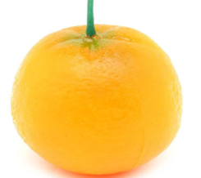
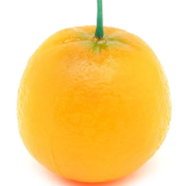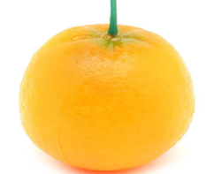
cát
lan
bát
bán
chát
bàn tán


at
an
- HS thảo luận nhóm đôi tìm tiếng chưa vần an, at.
- GV cho HS chia sẻ
- GV tổ chức cho HS luyện đọc các tiếng trong bài.
- GV y/c HS tìm tiếng chứa vần an, at.
- GV ghi nhanh các tiếng HS tìm được (cát, lan, bát, bán, chát, bàn tán)
- GV cho HS luyện đọc.
2.3. Luyện viết
- GV đưa bảng phụ y/c HS đọc các tiếng, từ cần viết: gươm, cướp, đượm; cát, mua bán, bàn tán.
- Yêu cầu HS nhận xét khoảng cách, độ cao của các con chữ.
- GV đọc cho HS viết mỗi tiếng, từ 1 dòng.
- Chấm bài, nhận xét.
3. Hoạt động vận dụng, tổng kết :
- Em hãy nêu lại các nội dung đã ôn tập.
- Nhận xét giờ học, tuyên dương các HS tích cực
- Dặn dò HS ôn bài chuẩn bị bài sau.
IV. Điều chỉnh sau bài dạy (nếu có).
…………………………………………………………………………………………………………………………………………………………………………

Chiều ĐẠO ĐỨC
Bài 6. Em tự giác làm việc của mình (Tiết 1)
I. Yêu cầu cần đạt:
Học xong bài này, HS cần đạt được những yêu cầu sau:
- Nêu được những việc cần tự giác làm ở nhà, ở trường.
- Giải thích được vì sao phải tự giác làm việc của mình.
- Tự giác làm việc của mình ở nhà, ở trường.
II. Đồ dùng dạy học:
- Máy tính
III. Các hoạt động dạy học:
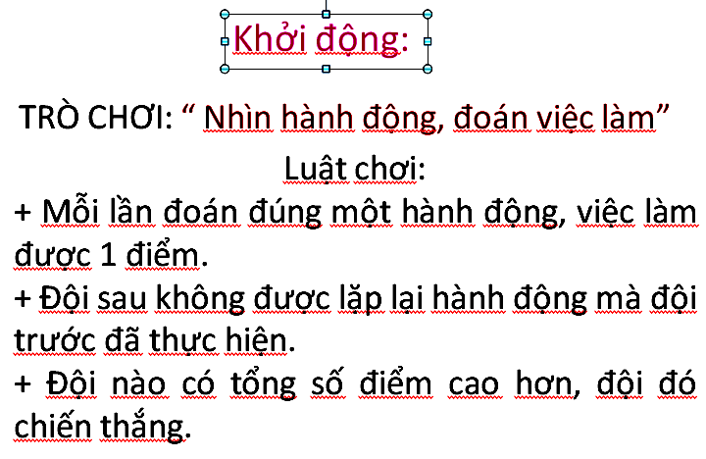 | 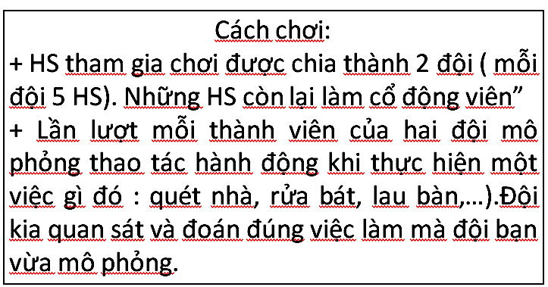
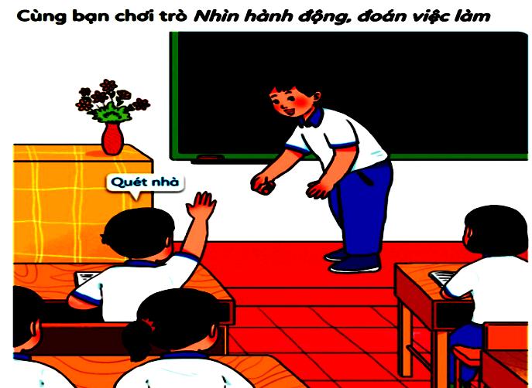 | 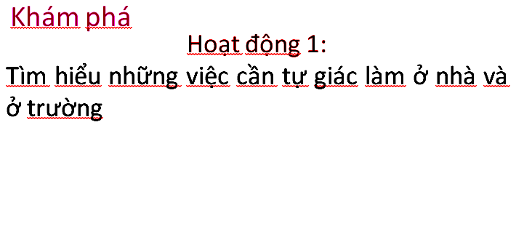
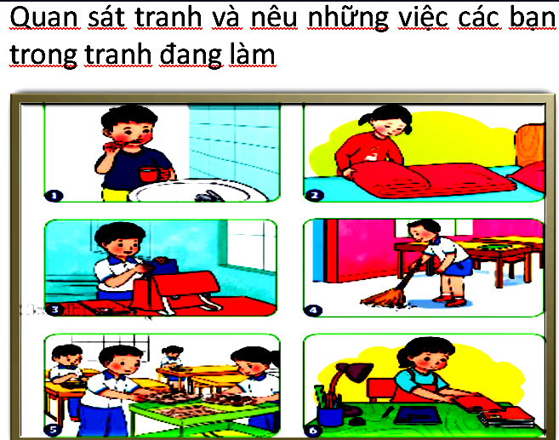 | 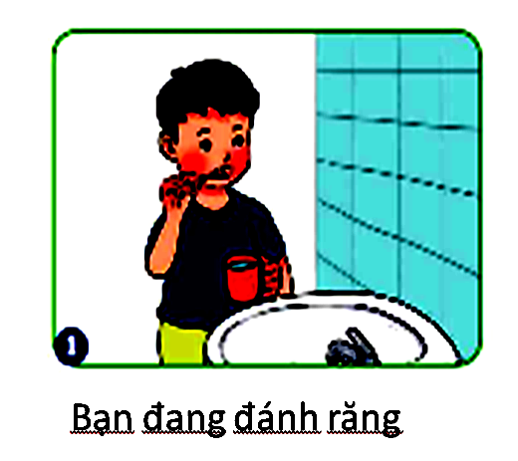
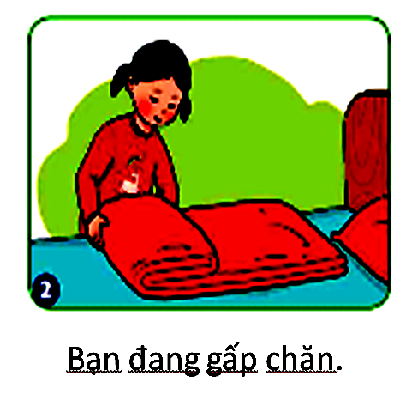 | 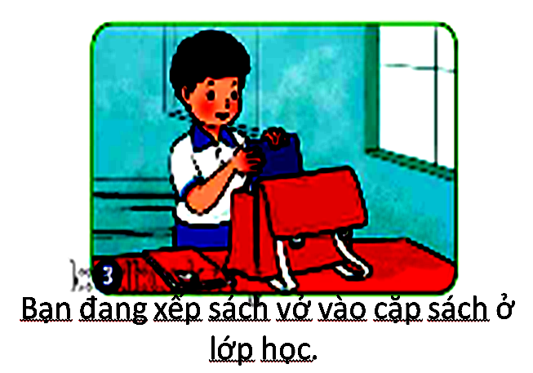
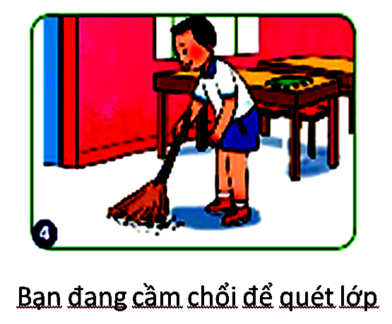 | 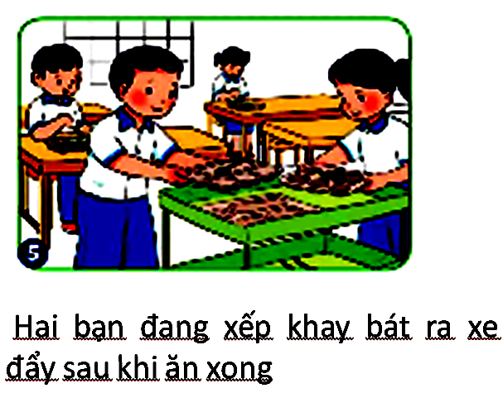
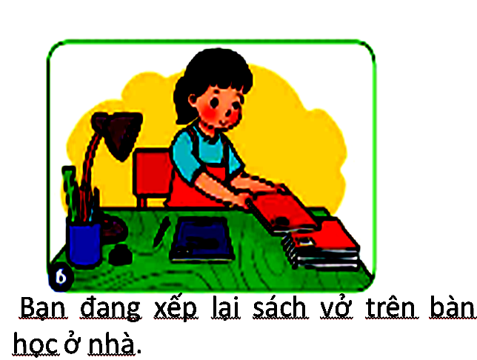 | 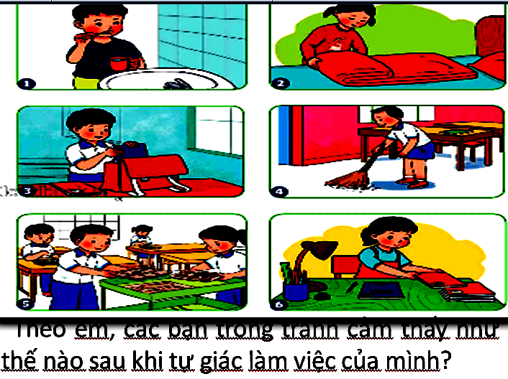
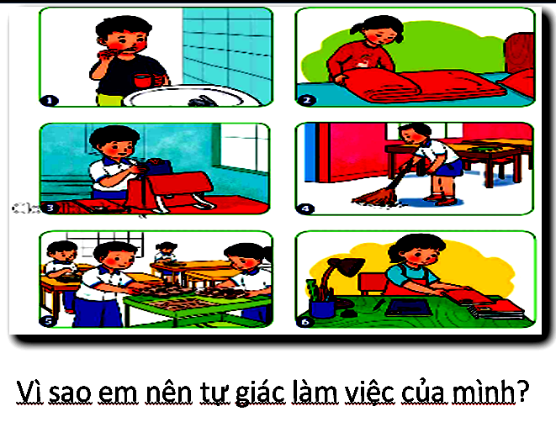 | 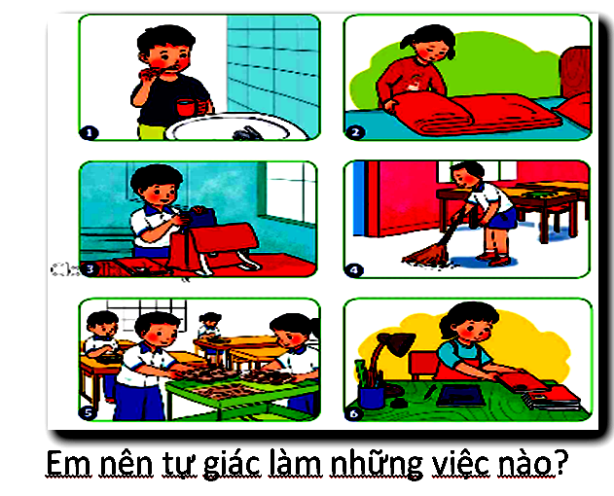
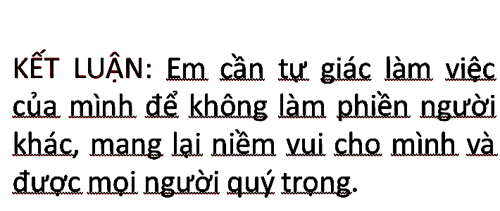 | 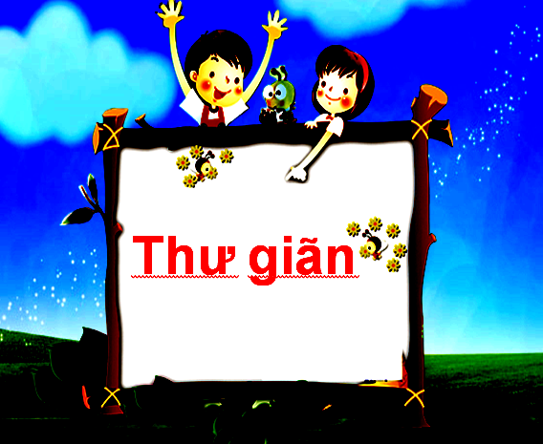
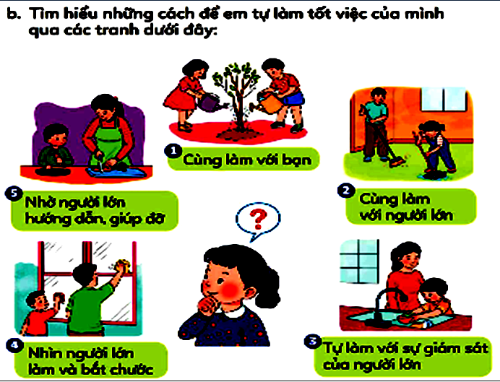 | 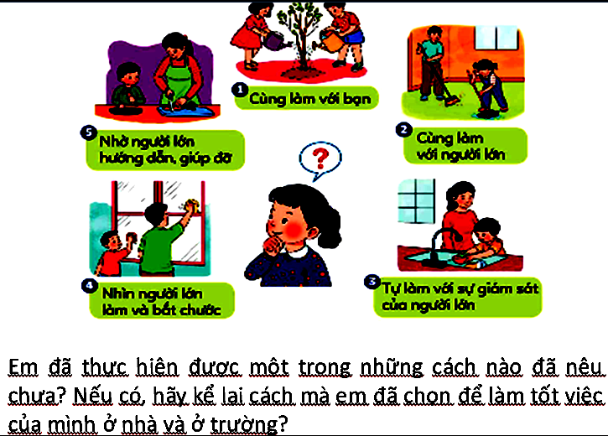
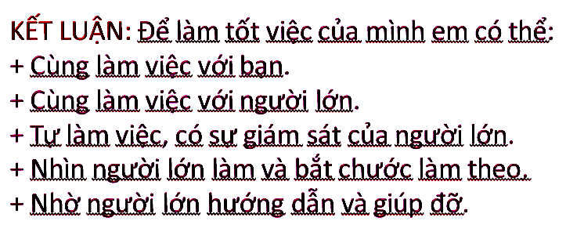 | 
IV. Điều chỉnh sau bài dạy (nếu có).
…………………………………………………………………………………………………………………………………………………………………………

TIẾNG VIỆT
Tập viết : en, et, ên, êt
I. Yêu cầu cần đạt:
- Viết đúng en, et, ên, êt, xe ben, vẹt, tên lửa, tết - chữ thường, cỡ vừa, đúng kiểu, đều nét.
- Rèn cho học sinh tính cẩn thận, kiên nhẫn, có ý thức thẩm mĩ khi viết chữ.
II. Đồ dung dạy học :
- Bảng phụ
III. Các hoạt động dạy học :
1. Hoạt động khởi động : GV cho học sinh hát và vận động theo nhạc  - GV nêu MĐYC của bài học. | - Cả lớp đứng dậy  - Học sinh sáng tạo trong động tác vận động theo bài hát
2. Hoạt động thực hành luyện tập  Cả lớp nhìn bảng phụ, đọc: en, et, ên, êt, xe ben, vẹt, tên lửa, tết  2.1. Tập viết: en, et, xe ben, vẹt.  - 1 HS đọc; nói cách viết, độ cao, khoảng cách hoặc nối nét giữa các con chữ.  - GV vừa viết từng chữ ghi vần, tiếng ở bảng phụ, vừa hướng dẫn. Chú ý độ cao các con chữ, cách nối nét, để khoảng cách, vị trí đặt dấu thanh  2.2. Tập viết: ên, êt, tên lửa, tết  - 1 HS đọc; nói cách viết, độ cao, khoảng cách hoặc nối nét giữa các con chữ.  - GV vừa viết từng chữ ghi vần, tiếng ở bảng phụ, vừa hướng dẫn. Chú ý độ cao các con chữ, cách nối nét, để khoảng cách, vị trí đặt dấu thanh  2.3. Luyện viết vở  - GV quan sát và giúp đỡ học sinh viết.  - Nhẫn xét bài viết của học sinh | - HS đọc  - HS đọc  - HS lắng nghe  - HS viết bảng con  - HS đọc  - HS lắng nghe  - HS viết bảng con  - HS viết vào vở
3. Hoạt động vận dụng, tổng kết :
- GV tuyên dương, khen thưởng những học sinh viết nhanh, viết đúng, viết đẹp.
- Nhắc nhở, động viên những học sinh chưa viết xong tiếp tục hoàn thành

IV. Điều chỉnh sau bài dạy (nếu có).
…………………………………………………………………………………………………………………………………………………………………………

TOÁN (T)
Em luyện tập những gì đã học
I. Yêu cầu cần đạt:
- Thực hiện phép cộng, trừ trong phạm vi đã học thành thạo.
- Vận dụng được kiến thức, kĩ năng về phép cộng, trừ đã học vào giải quyết một số tình huống gắn với thực tế.
- Phát triển các NL toán học :NL giải quyết vấn đề toán học, NL tư duy và lập luận toán học.
II. Đồ dùng dạy học:
Giáo viên: Nội dung bài tập
Học sinh: Vở ô li, bảng con
III. Các hoạt động dạy học:
1. Hoạt động khởi động. | - Học sinh hát và vận động theo nhạc
- GVYC học sinh :  Tính:  5 - 3 = ...; 3 + 6 = ...; ..... + 3 + 2 = 7  - Gv quan sát, nhận xét.  - Giới thiệu bài | - HS làm bảng con
2. Hoạt động thực hành luyện tập
Bài 1: Tính:  7 + 1= 7 + 3 = 5 - 2 =  3 + 4 = 3 + 2 = 6 - 6 = | - HS đọc kết quả làm miệng.
- GV gọi HS chữa bài | - HS lên chữa bài
- Gọi HS nhận xét. | - HS nhận xét bài của bạn
Bài 2: Điền dấu < > =  4 – 3 …. 5 4 – 4 ….0 + 3  3 + 5 …..7 0 + 8 ….4 - 2  3 – 1 …..3 4 + 1 ….5 + 0  Bài 3: Số  2 + ...... = 7 5 +..... = 9  4 + ...... = 5 4 - ....... = 0 | - HS nêu yêu cầu  - HS làm vở  - 1 HS chữa bài.
- GV chữa bài và chốt kiến thức
Bài 4: Tự lập đề toán và viết phép tính thích hợp | - HS nêu yêu cầu
- Gọi HS nêu bài toán  - Yêu cầu HS viết phép tính | - HS nêu bài toán
- Gọi HS nhận xét, nêu phép tính khác? | - HS nêu phép tính khác
3. Hoạt động vận dụng, tổng kết :
- Đọc bảng cộng trong phạm vi 6
- GV chốt kiến thức chung
- Nhận xét giờ học.
IV. Điều chỉnh sau bài dạy (nếu có).
…………………………………………………………………………………………………………………………………………………………………………

Thứ sáu ngày 24 tháng 11 năm 2023
Sáng TIẾNG VIỆT

Bài 62. Kể chuyện : Sư tử và Chuột Nhắt
I. Yêu cầu cần đạt:
- Nghe hiểu và nhớ câu chuyện.
- Nhìn tranh, nghe GV hỏi, trả lời được từng câu hỏi theo tranh.
- Nhìn tranh, có thể tự kể từng đoạn của câu chuyện.
- Hiểu lời khuyên của câu chuyện: Mỗi người đều có điểm mạnh riêng; không nên coi thường người khác.
II. Đồ dùng dạy học:
- Sách điện tử
III. Các hoạt động dạy học:
1. Hoạt động khởi động :  - GV chỉ tranh 1, 2 minh hoạ truyện Sói và sóc (bài 56), nêu câu hỏi, mời HS 1 trả lời; HS 2 trả lời câu hỏi theo tranh 3, 4; HS 3 trả lời câu hỏi: Câu chuyện giúp em hiểu điều gì? |  | - Học sinh hát và vận động theo nhạc  - HS trả bài cũ
- Chia sẻ và Giới thiệu câu chuyện  GV đưa lên bảng 6 tranh minh hoạ, giới thiệu: Đây là một câu chuyện thú vị, giúp các em hiểu một điều rất quan trọng trong cuộc sống. Điều đó là gì, các em hãy lắng nghe. |  | - HS: Sư tử bắt được chuột nhắt. Sư tử bị sa lưới, chuột đến cắn lưới. Tranh cuối: Sư tử cúi đầu trước chuột
2. Hoạt động hình thành kiến thức mới
2.1. Nghe kể chuyện: GV kế chuyện 3 lần với giọng diễn cảm.
2.2. Trả lời câu hỏi theo tranh  Mồi HS trả lời câu hỏi theo 1 tranh  - GV chỉ tranh 1, hỏi: Sư tử đi kiếm mồi, tóm được con vật gì?  - GV chỉ tranh 2: Khi sư tử định ăn thịt chuột nhắt, chuột nói gì? dính răng”.  - GV chỉ tranh 3: Khi được sư tử tha, chuột nhắt hứa hẹn thế nào?  - GV chỉ tranh 4: Nghe chuột nhắt hứa hẹn, sư tử phì cười và nói gì?  - GV chỉ tranh 5: Khỉ sư tử bị sa lưới, chuột nhắt làm gì đế cứu sư tử?  - GV chỉ tranh 6: Chuột nhắt nói gì khi sư tử cảm ơn nó?  - Sau mỗi lần 1 HS trả lời, GV có thể mời thêm 1, 2 HS nhắc lại.  3. Hoạt động thực hành luyện tập  3.1. Kể chuyện theo tranh (GV không nêu câu hỏi)  - Mỗi HS nhìn 2-3 tranh, tự kể chuyện.  - 1 HS tự kể toàn bộ câu chuyện theo 6 tranh.  3.2. Tìm hiểu ý nghĩa của câu chuyện  - GV: Câu chuyện giúp em hiểu ra điều gì?  - GV: Mỗi người đều có điểm mạnh riêng. Không nên coi thường người khác.  - Cả lớp bình chọn HS kể chuyện hay, hiểu lời khuyên của câu chuyện. | - Sư tử đi kiếm mồi, tóm được chuột nhắt.  - Chuột nhắt nói: “Xin ông tha cho. Tôi bé tí tẹo thế này, ông ăn chẳng bõ.  - Chuột nhắt nói: “Cảm ơn ông. Có ngày tôi sẽ giúp ông để đền ơn”.  - Sư tử nói: “Mi bé tí tẹo thế thì giúp gì được ta?”.  - Gọi cả nhà ra, cắn đứt hết các mắt lưới cứu sư tử thoát nạn.  - Chuột bảo: “Ông thấy chưa? Bé nhỏ như tôi cũng có lúc giúp được ông đấy”.  - HS kể chuyện theo tranh  - Chuột nhắt có thể cứu được sư tử. / Chuột nhắt rất bé nhỏ vẫn có thể giúp được con vật mạnh như sư tử. / Sư tử rất sai khi coi thường chuột nhắt. / Chuột nhắt bé nhỏ nhưng rất tự tin
4. Hoạt động vận dụng, tổng kết :
- GV nhắc HS xem tranh, chuẩn bị cho tiết KC Mây đen và mây trắng.
IV. Điều chỉnh sau bài dạy (nếu có).
…………………………………………………………………………………………………………………………………………………………………………

TIẾNG VIỆT
Bài 63. Ôn tập
I. Yêu cầu cần đạt:
- Đọc đúng, hiểu bài Tập đọc Cua, cò và đàn cá (1).
- Nghe viết lại đúng chính tả 1 câu văn.
II. Đồ dùng dạy học :
- Bảng phụ
III. Các hoạt động dạy học :
1. Hoạt động khởi động : GV cho học sinh hát và vận động theo nhạc  - GV nêu MĐYC của bài học. | - Cả lớp đứng dậy  - Học sinh sáng tạo trong động tác vận động theo bài hát

2. Hoạt động thực hành luyện tập
2.1. BT 1 (Tập đọc)  - GV chỉ hình, giới thiệu: Hôm nay các em học phần đầu của truyện Cua, cỏ và đàn cá. Đây là hình ảnh cò đang cắp một con cá bay đi. Chuyện gì đã xảy ra?  - GV đọc mẫu.  - Luyện đọc từ ngữ: kiếm ăn, ven hồ, ra vẻ thật thà, dăm hôm, tát cạn, xóm bên, chén hết.  - Luyện đọc câu  - GV: Bài có 7 câu. / GV chỉ cho HS đọc vỡ từng câu.  - Đọc tiếp nối từng câu (vài lượt).  - Thi đọc đoạn, bài (chia bài làm 2 đoạn: 3 câu / 4 câu).  g) Tìm hiểu bài đọc  - GV gắn lên bảng phiếu ghi nội dung BT: Trong 4 ý tóm tắt truyện, ý 1 và 4 đã biết. Cần đánh số TT xác định ý nào là ý 2, ý nào là ý 3.  4) Đàn cá để cò đưa đi... / HS đọc các ý (TT đúng: 1) Cò lừa... 2) Đàn cá nhờ... 3) Cò hứa... 4) Đàn cá để cò...).  - GV: Phần 1 của câu chuyện cho em biết điều gì?  2.2. BT 2 (Nghe viết)  - GV viết lên bảng phụ câu văn cần nghe viết:  Cò kiếm ăn ở ven hồ.  - Cả lớp đọc câu văn, chú ý từ nào mình  - GV sẽ đọc 3 tiếng một (Cờ kiếm ăn - ở ven hồ) cho học sinh viết.  - GV đọc lại câu văn, sửa lỗi.  - GV chữa bài, nhận xét chung. | - HS Luyện đọc từ ngữ: kiếm ăn, ven hồ, ra vẻ thật thà, dăm hôm, tát cạn, xóm bên, chén hết.  - HS Luyện đọc câu  - HS đọc tiếp nối từng câu  - HS thi đọc đoạn, bài  - HS làm vệc nhóm  - 1 HS báo cáo kết quả, GV giúp HS đánh số TT trên phiếu: 1) Cò lừa đàn cá... 3) Cò hứa... 2) Đàn cá nhờ...  - Cả lớp đọc 4 ý.  - Đàn cá thật thà. Cò gian xảo, lừa đàn cá).  - HS đọc câu văn  - HS viết vào vở VBT).  - HS đổi bài với bạn để sửa lỗi cho nhau.
3. Hoạt động vận dụng, tổng kết :
- Học sinh đọc toàn bài trên bảng
- Chuẩn bị bài Bài 64. in, it
IV. Điều chỉnh sau bài dạy (nếu có).
…………………………………………………………………………………………………………………………………………………………………………

TIẾNG VIỆT (T)
Luyện: Em luyện tập những vần đã học
I. Yêu cầu cần đạt:
- Đánh vần, đọc đúng tiếng có chữ cái đã học
- Nhìn tranh, ảnh minh họa, phát âm và tự phát hiện được tiếng có vần ăn, ăt
- Viết đọc các vần: ăn, ăt,và các chữ ghi từ: săn bắn, cắt cỏ, gặt lúa
- Bước đầu biết hợp tác với bạn qua hình thức làm việc nhóm đôi
- Kiên nhẫn, biết quan sát và viết đúng nét chữ, trình bày đẹp bài tập viết.
II. Đồ dùng dạy học:
- Máy tính
III. Các hoạt động dạy-học:
- Hoạt động khởi động:
- Học sinh hát và vận động theo nhạc
- Em hãy nêu các vần em đã học ở bài trước.
- GV đọc cho HS viết các tiếng: màn, đổ cát, quả mướp
- Nhận xét, bổ sung
2. Hoạt động luyện tập
2.1. Tiếng chưa vần ăn, ăt.
- GV chiếu bài tập lên màn hình nêu yêu cầu của bài.

căn
cắt
bắn
gặt
chặt
lăn tăn

ăt
ăn
- HS thảo luận nhóm đôi tìm tiếng chưa vần ăn, ăt.
- GV cho HS chia sẻ
- GV tổ chức cho HS luyện đọc các tiếng trong bài.
- GV y/c HS tìm tiếng chứa vần ăn, ắt.
- GV ghi nhanh các tiếng HS tìm được (săn, mắn, ngắt, gắt, sắt, đắn đo)
- GV cho HS luyện đọc.
2.2. Luyện viết
- GV y/c HS đọc các tiếng cần viết: lăn tăn, cắt cỏ, săn bắn, gặt lúa
- GV chiếu chữ mẫu cho HS quan sát. Nhắc HS chú ý khoảng cách, độ cao.
- Y/c HS viết bài vào vở ôli
- Chấm bài, nhận xét.
3. Hoạt động vận dụng, tổng kết :
- Em hãy nêu lại các nội dung đã ôn tập.
- Nhận xét giờ học, tuyên dương các HS tích cực
- Dặn dò HS ôn bài chuẩn bị bài sau
IV. Điều chỉnh sau bài dạy (nếu có).
………………………………………………………………………………………………………………………………………………………………………

TOÁN
Luyện tập
I. Yêu cầu cần đạt:
Học xong bài này, HS đạt các yêu cầu sau:
- Củng cố về bảng trừ và làm tính trừ trong phạm vi 6.
- Vận dụng đuợc kiến thức, kĩ năng về phép trừ trong phạm vi 6 đã học vào giải quyết một số tình huống gắn với thực tế.
- Phát triển các NL toán học: NL giải quyết vấn đề toán học, NL tư duy và lập luận toán học.
II. Đồ dùng dạy học
- Sách điện tử
- Một số tình huống đơn giản dẫn tới phép trừ trong phạm vi 6.
III. C ác hoạt động dạy học
1. Hoạt động khởi động  - GV nêu tình huống  - GV nêu yêu cầu  * GVNX, chốt | - Học sinh hát và vận động theo nhạc  - HS chia sẻ các tình huống có phép trừ trong thực tế gắn với gia đình em. Hoặc chơi trò chơi “Truyền điện”, “Đố bạn” tìm kết quả của các phép trừ trong phạm vi 6 đã học.

2. Hoạt động thực hành, luyện tập  Bài 1. HS làm bài 1: Tìm kết quả các phép trừ nêu trong bài (thể hiện trong các thẻ ghi phép tính). | - HS nêu yêu cầu, làm bài  - HS thực hiện
Bài 2  - Cho HS làm bài 2: Tìm kết quả các phép trừ nêu trong bài (HS có thể tính nhẩm hoặc dùng Bảng trừ trong phạm vi 6 để tính). | - Nêu yêu cầu  - HS thực hiện
 | - HS đổi vở, đặt và trả lời các câu hỏi để kiểm tra kết quả các phép tính vừa thực hiện
Lưu ý: Bài này yêu cầu tính nhẩm rồi nêu kết quả. GV nhắc HS lưu ý những trường hợp xuất hiện số 0 trong phép trừ. GV cũng có thể nêu ra một vài phép tính trừ để HS củng cố kĩ năng hoặc HS tự nêu phép trừ rồi đố nhau tìm kết quả phép tính.
* GVNX, chốt, cách tính nhẩm
Bài 3  - Cho HS quan sát tranh, suy nghĩ và lựa chọn số thích hợp vào mỗi ô dấu ? của từng phép tính tương ứng sao cho các phép tính trong mỗi ngôi nhà có kết quả bằng số ghi trên mái nhà. Từ đó, HS tìm kết quả cho các trường hợp còn lại trong bài. | - Nêu yêu cầu  - HS thực hiện
GV chốt lại cách làm, gợi ý HS xem còn nữa không.
Bài 4. Cho HS quan sát tranh, suy nghĩ và tập kể cho bạn phép trừ nào cho kết quả bằng số ghi trên mái nhà nghe tình huống xảy ra trong tranh rồi đọc phép tính tương ứng. Chia sẻ trước lớp. | - Nêu yêu cầu  - HS thực hiện
Ví dụ: Trong lồng có 5 con chim. Có 1 con bay ra khỏi lồng. Còn lại bao nhiêu con chim? Chọn phép trừ 5 - 1 = 4. Còn lại 4 con chim.
- GVNX, chốt cách viết phép tính đúng
Bài 5  - Cho HS quan sát tranh, suy nghĩ và tập kể cho bạn nghe mỗi tình huống xảy ra trong tranh rồi đọc phép tính tương ứng. | - Nêu yêu cầu  - HS thực hiện Chia sẻ trước lớp.
Ví dụ: Có 5 con vịt, 1 con đã lên bờ. Còn lại mấy con vịt dưới ao?  Thực hiện phép trừ 5 - 1 = 4. | - HS làm tương tự với các trường hợp còn lại.
- GV nên khuyến khích HS suy nghĩ và nói theo cách của các em.
*GVNX, chốt cách viết phep tính đúng

3. Hoạt động vận dụng
- Cho HS nghĩ ra một số tình huống trong thực tế liên quan đến phép trừ trong phạm vi 6.

4. Hoạt động vận dụng, tổng kết :
- Bài học hôm nay, em biết thêm được điều gì?
- Về nhà, em hãy tìm tình huống thực tế lliên quan đến phép trừ trong phạm vi 6 đế
hôm sau chia sẻ với các bạn
IV. Điều chỉnh sau bài dạy (nếu có)
…………………………………………………………………………………………………………………………………………………………………………________________________________________

Chiều CÂU LẠC BỘ TIẾNG VIỆT
I. Yêu cầu cần đạt:
- Củng cố lại kiến thức môn Tiếng Việt đã học.
- Trả lời đúng các câu hỏi về kiến thức môn Tiếng Việt.
- Mạnh dạn, tự tin, hăng hái tham gia trả lời các câu hỏi.
II. Đồ dùng dạy học :
1. Nội dung : GV : Nội dung câu hỏi, các tình huống
2. Phương tiện : Cây hoa, phiếu ghi ND các câu hỏi
III. Các hoạt động dạy học
1. Hoạt động khởi động :
- Học sinh hát và vận động theo nhạc
2. Hoạt động thực hành, luyện tập
2.1. Trò chơi : “ Ai nhanh, ai đúng” :
* GV gắn bảng 3 bông hoa và lần lượt chỉ vào các bông hoa và nói
+ Các bông hoa này có nhụy hoa là vần uôm, uôp, ươp. Nhiệm vụ của các em là viết lên các cánh hoa tiếng có chứa vần vần uôm, uôp, ươp
- Thời gian 5 phút nhóm nào hoàn thành nhanh và đúng thì nhóm đó thắng.
- Lệnh các nhóm làm - Nhóm trưởng điều hành nhóm làm (trong nhóm nối tiếp nhau viết mỗi em 1 tiếng). Sau khi hoàn thành các nhóm gắn hoa lên bảng.
- GV cùng lớp kiểm tra, nhận xét - chúc mừng đội thắng.
- HS các nhóm nối tiếp nhau đọc bài - cả lớp đồng thanh.
* GV nhận xét, chốt kiến thức.
2.2. Hái hoa dân chủ :
+ GV vừa chỉ vào cây hoa và nói : Các bông hoa có các câu hỏi. Các em có muốn thi đua hái hoa trả lời câu hỏi không?
- Bạn nào trả lời đúng thì lớp thưởng bạn 1 tràng pháo tay.
+ HS thi đua lên hái hoa và trả lời câu hỏi.
* Câu hỏi:
1. Đọc tiếng: muỗm, nhuộm, buồm
2. Tìm tiếng có chứa vần /uôm /.
3. Viết tiếng : muỗm
4. Đọc từ : bếp lửa, búp bê, đèn chùm
5. Đọc từ : mũm mĩm, quả muỗm
6. Em hãy tìm tiếng có vần um
7. Em hãy tìm tiếng có vần up
8. Đọc từ: quả trám, bươm bướm
9. Đọc tiếng: lượm, cườm
10. Viết tiếng : chấm, lắm
11. Đọc câu: Giàn mướp nhà Hà chậm ra quả.
12. Đọc câu: Mẹ gấp tấm thảm ở mặt sàn nhà.
+ GV nhận xét, khen các em trả lời xuất sắc các câu hỏi.
3. Hoạt động vận dụng, tổng kết :
- GV hệ thống kiến thức vừa ôn về tiếng, từ vừa học
- GV nhận xét tiết học. Khen ngợi học sinh.
IV. Điều chỉnh sau bài dạy (nếu có).
…………………………………………………………………………………………………………………………………………………………………………

CÂU LẠC BỘ TIẾNG VIỆT
I. Yêu cầu cần đạt :
- Học sinh đọc đúng tiếng, từ và sắp xếp từ đúng.
- Học sinh tham gia chơi tập trung, có được các kĩ năng đọc, viết theo sở thích của bản thân .
- Hợp tác có hiệu quả với các bạn trong nhóm, trong tổ và trong lớp.
II. Đồ dùng dạy học : Thẻ chữ
III. Các hoạt động dạy học :
- Hoạt động khởi động  - Hoạt động thực hành luyện tập  Hoạt động 1: Trò chơi: Ô chữ bí mật  - GV giới thiệu về trò chơi, cách chơi:  Ô chữ gồm có 9 ô số, HS sẽ chọn ô số tùy thích và đọc tiếng có trong ô số đã chọn. Sau khi HS lật hết 9 ô số, GV cho HS tiếp tục đọc theo cột dọc, hàng ngang, đường chéo.  - Mời cả lớp cùng đọc lại tất cả các tiếng  - GV nhận xét, tuyên dương  Hoạt động 2: Trò chơi Ai nhanh ai đúng  - GV chuẩn bị các thẻ từ và mời nhóm trưởng nhận thẻ  - Yêu cầu HS thảo luận nhóm 4 trong thời gian 2 phút để sắp xếp các tiếng đã cho thành từ phù hợp.  - GV tổ chức kiểm tra kết quả phần thảo luận nhóm dưới hình thức trò chơi Ai nhanh ai đúng.  - GV nhận xét, tuyên dương  - Cho HS đọc lại các từ đã sắp xếp  - GVYC học sinh nói câu có các từ vừa sắp xếp  - Nhận xét.  Hoạt động 3: Tài năng nhí  - GV chia lớp thành các nhóm có cùng sở thích đọc hoặc viết, phân công nhóm trưởng.  - GV yêu cầu các nhóm cùng nhau tập viết, tập đọc trong nhóm.  - GV nhận xét, tuyên dương  3. Hoạt động vận dụng, tổng kết :  - GV cho HS cùng xem một số hoạt động của các bạn trong giờ học.GV nhận xét tiết học. | - HS hát và vận động theo nhạc  - Lắng nghe  - Quan sát và lắng nghe  - HS tham gia trò chơi  - Cả lớp đọc  - HS thảo luận nhóm 4 trong thời gian 2 phút để sắp xếp các tiếng đã cho thành từ phù hợp.  - Nói câu  - Thành lập nhóm  - HS làm việc nhóm  - Đại diện các nhóm chia sẻ kết quả thảo luận của nhóm mình  - Nhận xét bạn.
  1. mát | 2. mướp | 3. cắt
  4. giàn | 5. chim | 6. sắt
  7. cửa | 8. mẻ | 9. đượm
IV. Điều chỉnh sau bài dạy (nếu có).
………………………………………………………………………………………………………………………………………………………………………….

Chiều TOÁN (T)
Luyện : Phép trừ trong phạm vi 6
I. Yêu cầu cần đạt :
HS Học xong bài này, HS đạt các yêu cầu sau:
- Củng cố về bảng trừ và làm tính trừ trong phạm vi 6.
- Vận dụng được kiến thức, kĩ năng về phép trừ trong phạm vi 6 đã học vào giải quyết một số tình huống gắn với thực tế.
- Phát triển các NL toán học: NL giải quyết vấn đề toán học, NL tư duy và lập luận toán học.
II. Đồ dùng dạy học
- GV : Phiếu học tập
III. Các hoạt động dạy học :
1. Hoạt động khởi động : Học sinh hát và vận động theo nhạc
Học sinh làm bảng con :
- Tính : 5 - 2 = ? 6 - 1 = ?
- HS nêu miệng kết quả. Giải thích cách tính.
- GV nhận xét.
- Giới thiệu bài
2. Hoạt động thực hành và luyện tập :
2.1. Học sinh làm bài tập vào phiếu
2.2. Chữa bài
Bài 1 : Tính
6 - 3 = ... 6 - 2 - 1 = ...
4 - 2 = ... 6 - 1 - 2 = ...
- HS nêu yêu cầu rồi chữa bài.
- GV nhận xét, chốt cách tính đúng.
Bài 2 : <, >, =
6 - 4 … 3 6 - 2 … 0 + 4
- HS nêu yêu cầu rồi chữa bài.
- GV nhận xét, chốt cách điền đúng dấu >, <, =.
Bài 3 : Số?
6 - …= 0 3 = 3 - …
6 - … = 2 6 = 6 - …+ 1
- HS nêu yêu cầu rồi chữa bài.
- GV nhận xét, chốt cách điền số.
Bài 4: Viết phép tính thích hợp
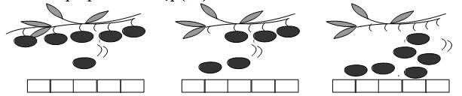
- HS nêu yêu cầu rồi làm và chữa bài.
- GV nhận xét, chốt cách viết phép tính
3. Hoạt động vận dụng, tổng kết :
- GV hệ thống kiến thức đã luyện.
- GV nhận xét tiết học : Ý thức học tập của học sinh; tuyên dương học sinh học tập
IV. Điều chỉnh sau bài dạy (nếu có)
………………………………………………………………………………………………………………………………………………………………...............

Ngày ....... tháng ...... năm …..
Ban giám hiệu
.......................................................................................

Trịnh Thị Ngân

